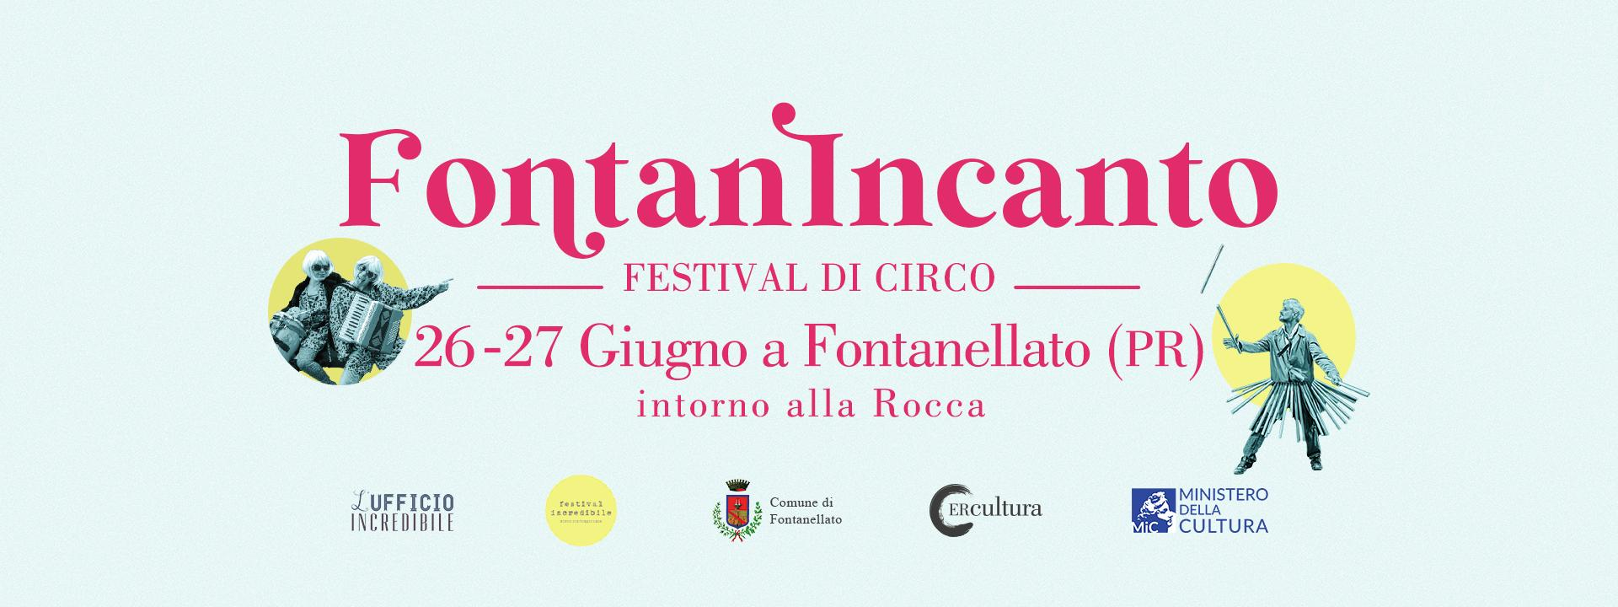
Fontanincanto 2026: il borgo che si accende di meraviglia. Circo contemporaneo, musica e teatro di strada nel cuore di Fontanellato per il Festival Incredibile
Il 26 e 27 giugno Fontanellato, nel cuore della provincia di Parma, si trasforma in palcoscenico a cielo aperto con Fontanincanto 2026, la quinta tappa dell'edizione 2026 Festival Incredibile, dopo quelle di Zibello, Traversetolo, Scandiano (RE) e Maranello (MO), che proseguirà con un calendario intenso di altre date, tra luglio e dicembre. A Fontanellato due giornate – a ingresso gratuito – di eventi di circo contemporaneo, teatro di strada e musica dal vivo che animeranno il centro del paese, con artisti e compagnie provenienti da Germania, Spagna, Taiwan e Italia. Un programma internazionale che farà del borgo una mappa viva di linguaggi artistici, una geografia della meraviglia: un invito a rallentare, a sostare, a lasciarsi raggiungere da storie e visioni che arrivano da lontano e si radicano nella comunità.
Tra gli appuntamenti centrali spicca Monsieur & Die Dame am Klavier (Germania), per la prima volta in Italia, in scena con Humor in Black and White, spettacolo pluripremiato che unisce equilibrismo, musica dal vivo e comicità ispirata al cinema muto. Venerdì 26 giugno alle ore 20.00 e sabato 27 giugno alle 19.30 e 21.30, la compagnia tedesca costruisce attraverso il linguaggio del corpo una drammaturgia senza parole, capace di instaurare un legame diretto e immediato con il pubblico. Ad accompagnare lo spettacolo è la compositrice Nora Born al pianoforte a coda in miniatura, che con le sue partiture originali ricrea l’atmosfera sospesa del grande cinema muto, trasformando ogni gesto in narrazione musicale.
Dalla Spagna arriva Ramiro Vergaz (Spagna) con White Bottom, in scena venerdì 26 giugno alle 21.30 e sabato 27 giugno alle 21.00. Scarpe lucide, un palcoscenico su ruote e un tappeto elastico diventano gli strumenti di un viaggio ironico e vertiginoso negli anni Venti del secolo scorso, arrivati però con un secolo di ritardo. Tra giocoleria e acrobazie, l’artista costruisce un universo rétro in cui l’abilità tecnica si intreccia al rischio e alla comicità, trasformando ogni salto in una dichiarazione di leggerezza e virtuosismo.
Il linguaggio del corpo e la ricerca poetica si fanno invece protagonisti con Chien Hung Kuo (Taiwan) e il suo Moving Zen, in programma venerdì 26 giugno alle 22.00 e sabato 27 giugno alle 20.00. L’artista, tra i più acclamati della scena circense internazionale, fonde estetica zen, contact, danza e manipolazione del cubo acrobatico, arricchendo la performance con elementi di fuoco. Il risultato è un’esperienza sospesa, in cui il movimento diventa meditazione e lo spazio scenico si trasforma in luogo di ascolto e contemplazione.
La sperimentazione tecnologica incontra il circo contemporaneo con la Compagnia Chilowatt e lo spettacolo Rex, in scena sabato 27 giugno alle 19.00 e 22.00. Ispirato alla figura di Nikola Tesla, il lavoro mette al centro l’elettricità come materia viva e narrativa. Uno strano scienziato sperimenta le proprie invenzioni direttamente sul pubblico, in un susseguirsi di dimostrazioni che oscillano tra inquietudine, comicità e stupore. Nato nel 2014 da un’idea di Lorenzo Crivellari, Chilowatt costruisce un immaginario scenico in cui la relazione tra uomo e tecnologia diventa gioco teatrale e riflessione poetica.
Tra i protagonisti del festival anche Andy Spigola con Boato, in scena venerdì 26 giugno alle 21.00 e sabato 27 giugno alle 18.30 e 20.30. Attraverso un raffinato intreccio tra nouveau clown, visual comedy e uso dei trampoli, l’artista costruisce una parodia del latin lover ispirata alla commedia all’italiana tra anni ’50 e ’70, evocando figure e atmosfere care al cinema di Nino Manfredi e Giancarlo Giannini e alla regia di Lina Wertmüller. Il percorso scenico diventa così una riflessione ironica e poetica sull’identità, i desideri e le maschere imposte dalla società.
Le strade del borgo si animano anche con Medoro e Malacoda del Teatro del Fantastico, animazione itinerante ispirata all’immaginario visionario di Hieronymus Bosch. Venerdì 26 giugno alle 19.30 e 21.45 e sabato 27 giugno alle 18.00 e 21.45, i due personaggi emergono idealmente dal “Trittico del Giudizio” per attraversare il mondo reale, trascinando il pubblico in una dimensione onirica fatta di figure fantastiche e suggestioni pittoriche.
Fontanincanto è anche esperienza condivisa e partecipativa. I laboratori e i giochi antichi di Energia Ludica, attivi venerdì 26 giugno dalle ore 19.00 e sabato 27 giugno dalle 18.00, trasformano gli spazi del borgo in un luogo di incontro intergenerazionale, dove il gioco diventa linguaggio universale e occasione di relazione. La dimensione musicale completa il percorso del festival. Venerdì 26 giugno alle 22.30 il palco si accende con i Culpable, band parmigiana che intreccia reggae, rock, ska, folk ed elettronica in un linguaggio energico e coinvolgente, costruito tra critica sociale e ironia, con un’attitudine live capace di trasformare ogni concerto in un’esperienza collettiva di grande vitalità. Il Festival si concluderà sabato 27 giugno alle 22.30 con i Wunder Tandem, duo disco-punk-clown dall’anima irriverente e teatrale. Con fisarmonica, voci e mini drum set, il progetto costruisce un sound caustico e travolgente che mescola pop, dance e funk, abbattendo confini stilistici e trasformando il concerto in una festa performativa dal forte impatto scenico.
Fontanincanto si inserisce nel più ampio Festival Incredibile, rassegna itinerante ideata e promossa da L’Ufficio Incredibile APS, giunta nel 2026 alla sua quinta edizione. Il progetto attraversa la pianura e l’Appennino parmense, modenese e reggiano grazie a una rete di comuni, associazioni e realtà locali che condividono una visione culturale diffusa e partecipata. Il festival è realizzato con il contributo del Ministero della Cultura, della Regione Emilia-Romagna e con il contributo triennale “Sostegno (R)esistente” di Fondazione Cariparma, confermandosi come un dispositivo culturale che intreccia arte, turismo sostenibile e valorizzazione delle comunità locali.
Per informazioni chiamare il numero 339 1907918.
PROGRAMMA FONTANINCANTO 2026 – FESTIVAL INCREDIBILE
Monsieur & Die Dame am Klavier (Germania) in Humor in Black and White
Equilibrismo, musica e umorismo in bianco e nero
VENERDÌ 26 GIUGNO ore 20.00
SABATO 27 GIUGNO ore 19.30 e 21.30
Ramiro Vergaz (Spagna) in White Bottom
Comicità, giocoleria e tappeto elastico
VENERDÌ 26 GIUGNO ore 21.30
SABATO 27 GIUGNO ore 21.00
Chien Hung Kuo (Taiwan) in Moving Zen
Danza, contact e cubo acrobatico
VENERDÌ 26 GIUGNO ore 22.00
SABATO 27 GIUGNO ore 20.00
Compagnia Chilowatt (Italia) in Rex
Circo elettrico
SABATO 27 GIUGNO ore 19.00 e 22.00
Andy Spigola (Italia) in Boato
Nouveau clown, visual comedy e trampoli
VENERDÌ 26 GIUGNO ore 21.00
SABATO 27 GIUGNO ore 18.30 e 20.30
Culpable – Concerto
VENERDÌ 26 GIUGNO ore 22.30
Wunder Tandem – Concerto
SABATO 27 GIUGNO ore 22.30
Teatro del Fantastico in Medoro e Malacoda
Animazione itinerante e teatro di figura
VENERDÌ 26 GIUGNO ore 19.30 e 21.45
SABATO 27 GIUGNO ore 18.00 e 21.45
Energia Ludica
Laboratori e giochi antichi
VENERDÌ 26 GIUGNO dalle ore 19.00
SABATO 27 GIUGNO dalle ore 18.00

Ufficio Stampa
Edoardo Borzi | Theatron 2.0
stampa.theatron@gmail.com - 331 2344833

